**به نام خدا**



**گزارش فاز3**

**استاد درس:**

**دکتر مسلم حبیبی**

**نیم ترم اول 99-00**

Table of Contents

**شروع کار** 3

ابتدا فاز3 3

**انتها فاز3** 4

# **شروع کار**

16 دی ماه

1. مطالعه نرم افزار مربوطه این بخشbizagi
2. قرار دادن فیلم و متن برای اعضای گروه برای بررسی نرم افزار مربوطه این بخش
3. شرکت در کلاس تی ای و رفع اشکال
4. جلسه جهت تقسیم کارها و shareکردن اطلاعاتمان بین اعضای گروه
5. زمان بندی تحویل بخش ها توسط مدیر github
6. کشیدن نمودارها به صورت انفرادی و بررسی با اعضای گروه جهت رفع ایرادات
7. در صورتی اعضا در موضوعی به نظر یکسان نرسند این مشکل را با تی ای در میان گذاشتیم.
8. پس از رفع ابهامات و ایرادات و رسم نمودار ارسال ان در github
9. انجام بخش ها به صورت جداگانه و در نهایت جمع اوری همه اطلاعات در یک فایل

# ابتدا فاز3

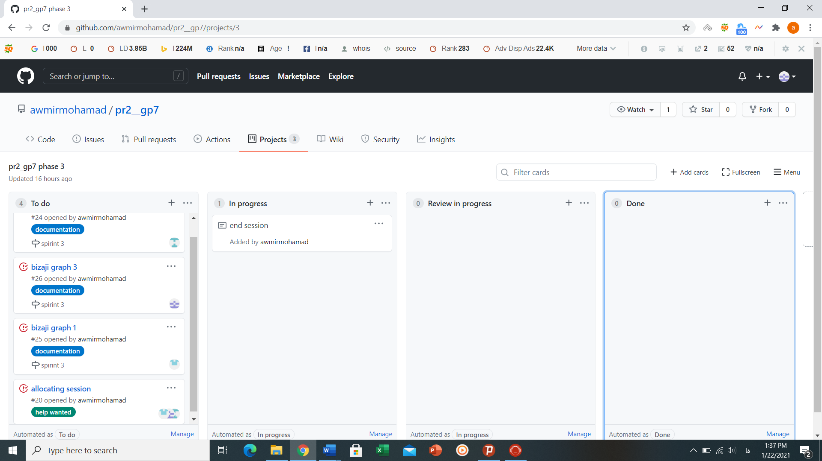

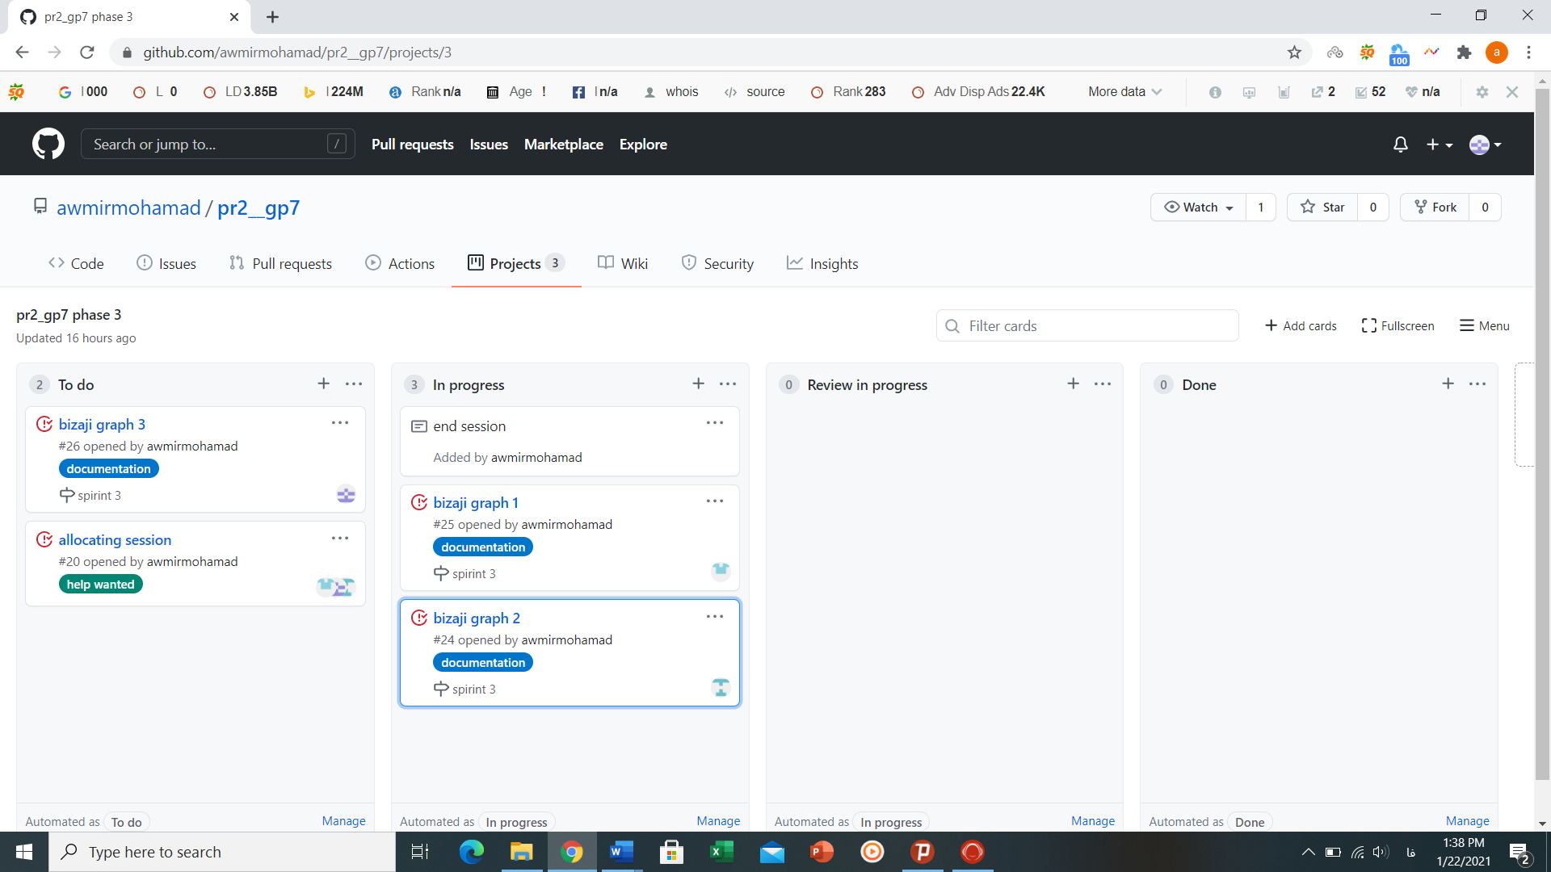

# **انتها فاز3**

